VI Относительная погрешность:  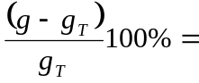  VII Вывод: | Сибирский государственный аэрокосмический университет имени ак. М.Ф. Решетнева  (СибГАУ)  Кафедра физики  Лабораторная работа №12  «Изучение законов кинематики и динамики поступательного движения на машине Атвуда»  Выполнил студент гр._______  _______________________  Принял преподаватель______  _______________________
I Приборы и принадлежности:  II Цель работы:  III Краткая теория:  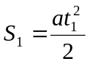 система уравнений для равноускоренного движения  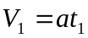  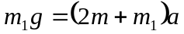  При равномерном движении 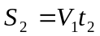  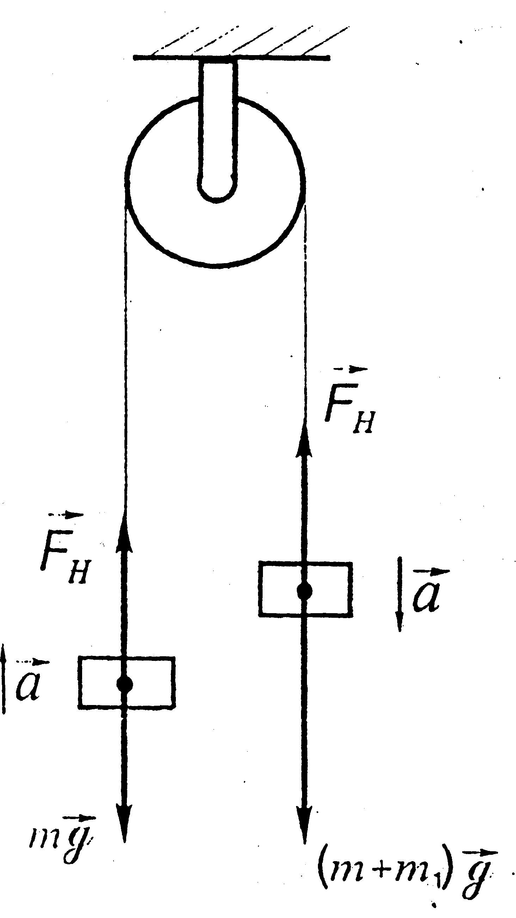  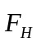 -  m₁ –  m –  a –  S₁ –  S₂ –  V₁ –  t₁ –  t₂ – | IV Таблица результатов:  V Расчетная формула:  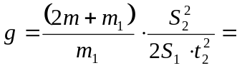
  № | m | m₁ | S₁ | S₂ | t₂ | 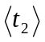 | g | g_{T}
   | кг | кг | м | м | с | с | м/с² | м/с² | %
  1
  2
  3
  4
  5

